Opdracht: inleiding systeembeveiliging
In deze opdracht zullen we werken met de volgende aspecten van systeembeveiliging:
- Bestandsrechten
  - onder Windows
  - onder Linux
- Secure Shell (SSH)
- SELinux

Bestandsrechten onder Windows
Dit onderdeel voer je voor het grootste deel uit op een Windows Server met GUI (desktop experience) en voor een kleiner deel op een Windows Core Server. Beide maken deel uit van domein BMC.test, als het goed is beschik je op je eigen laptop al over deze VM’s.

Voorbereiden van de Windows omgeving
- Importeer, indien je ervoor hebt gekozen om een nieuwe omgeving voor deze opdracht op te zetten, de gebruikers en maak de OU’s en groepen aan met behulp van de bestanden uit de resource directory van de les over gebruikers:
- setup_usersenou.bat
- patienten1.csv
- patienten4.csv
Als je de reeds bestaande omgeving hergebruikt, dan kun je deze stap overslaan.

Opdracht: Aanmaken mappenstructuur en bijbehorende shares
Voor het configureren van de share- en NTFS-rechten kun je gebruik maken van de Explorer maar ook van het Server Manager onderdeel dat verschijnt na het installeren van “File and Storage Services” onder Windows Server.
Op de file-server, dit mag voor deze opdracht ook gewoon de DC zijn, moet een mappenstructuur komen zodat de behandelaars daar hun patiëntgegevens kunnen opslaan. Behandelaars mogen alleen maar lezen en schrijven in de mappen van hun eigen praktijk, niet in de map van een andere praktijk. Bijvoorbeeld: alle tandartsen mogen alleen lezen en schrijven in de share van de tandartsen en mogen niets in de share van de huisartsen.
- Schrijf hiervoor (bovenstaande casus) een plan en voer dit uit. Je mag gebruik maken van share rechten, NTFS rechten en groepen. Gebruik hiervoor het AGDLP-principe. Dit betekent ook dat je nieuwe Domain Local groepen moet aanmaken en deze de juiste rechten moet toekennen.

Opdracht: Toevoegen van shares met verschillende rechten
Wanneer de huisartsen een apotheekrecept uitschrijven, dan moet de apotheek dit natuurlijk ook kunnen lezen om het juiste recept aan de patiënt mee te kunnen geven.
- Maak voor de apothekers een nieuwe OU aan. Zet daarin een gebruiker (de apotheker) en een groep
- Maak vervolgens een share genaamd “recepten” waarin de huisartsen volledige rechten hebben, maar de apothekers slechts leesrechten. Alle anderen hebben helemaal geen toegang.

Daarnaast zal een huisarts af en toe een verwijzing schrijven voor fysiotherapie, die door een fysiotherapeut gelezen moet kunnen worden om de juiste zorg aan te kunnen bieden.
- Maak voor de fysiotherapeuten een nieuwe OU aan. Zet daarin een of meer gebruikers (de fysiotherapeut(en)) en een groep
- Maak daarom ook een share genaamd “fysio_verwijzingen” waarin de huisartsen volledige rechten hebben, maar de fysiotherapeuten slechts leesrechten. Ook hier mogen de anderen helemaal geen toegang toe hebben.

Opdracht: Een share maken op een Core systeem
Karel Doorman wil graag een share hebben op een van de Core machines. Op de grafische machine is het aanmaken van de share relatief eenvoudig, maar hoe doe je dat op de Core machine?
Er zijn meerdere mogelijkheden. Zo kun je het vanaf de commandline doen met de tool net of je kunt PowerShell gebruiken. Grafisch moet het vanaf een ander systeem ook kunnen. Ook hier zijn dan weer verschillende mogelijkheden. Je mag zelf bepalen welke methode je kiest. Om de opdracht niet te lang te laten worden geven wij één voorbeeld van een methode die niet per se de beste, snelste of veiligste is. Heb je zelf een andere methode, dan mag je die, ook tijdens praktijktoetsen, gewoon gebruiken.
Een van de mogelijkheden is:
- Op de DC of een andere grafische: Turn on network discovery and file sharing op de grafische machine. Kies dan in de explorer het icon Network. Er zal dan worden gevraagd of je filesharing wilt aanzetten. Zodra je dat hebt aangezet, moet je een pictogram tegenkomen van de DC. Als je daarop klikt, dan moet je alle share op die machine kunnen zien. Dat zijn de zelf aangemaakte shares en de shares netlogon en sysvol. Deze twee shares zullen worden besproken bij GPO’s in week 6.
- Op de core moet je file and printer sharing ook aanzetten. Dit kan o.a. met:
netsh advfirewall firewall set rule group=”File and Printer Sharing” new enable=Yes
Als je naar de grafische machine teruggaat, dan moet je na een tijdje ook de core machine tegenkomen. Als je niet wilt wachten, dan kun in de adresbalk ook \\core1 of \\<het IP-adres> opgeven. Zeer waarschijnlijk is er op die machine geen share te zien, tenzij het om een Core Domain Controller gaat.
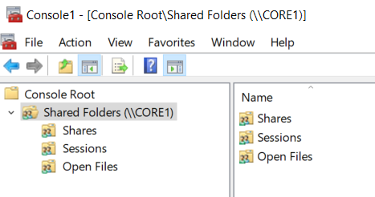
- Op de Core machine kun je, zoals je ook bij Linux gaat doen, vanaf de commandline een directory aanmaken. Dit kan met bijvoorbeeld: mkdir Doorman. Je kunt het ook doen met PowerShell. Er is voor nu echter een eenvoudigere methode, die je bij voorkeur ook gaat gebruiken.
Op de grafische machine open je met Windowstoets + R de Windows prompt. Daarin type je mmc. MMC staat voor Microsoft Management Console. In de geopende mmc ga je via File, Add/remove Snap-in een tool toevoegen. De tool/snap-in die je gaat toevoegen heet Shared Folders. Je kiest dan niet de local computer, maar je selecteert “Another Computer” en kiest daar dan de core machine. Je krijgt dan het onderstaande scherm te zien. Al je vervolgens Shares aanklikt, dan kun je via de rechtermuisknop een new share toevoegen. Dit gaat via een wizard. Als een directory niet bestaat, dan kan deze worden aangemaakt. Ook de permissies kun je mbv de wizard instellen. Als je teruggaat naar de Windows Explorer en je ververst het scherm van de Core1 machine, dan zou je de shares terug moeten kunnen vinden. Je kunt vervolgens o.a. de security settings van de share wijzigen en bekijken. Let op dat deze methode standaard alleen de share permissies instelt en niet de NTFS permissies. In de Windows Explorer kun je niet, zomaar, een share aanmaken. Je zult daar meer voor moeten doen. Voor nu gaat dat echter te ver. Het is verstandig om de mmc te bewaren. Dit kan via file en save. Op de Core machine kun je vanaf de commandline met o.a. net share alle shares opvragen.

Als je op de Windows Server de Firewall compleet wilt uitzetten, dan kan dat in PowerShell via:
Set-NetFirewallProfile -Profile Domain,Public,Private -Enabled false
Vanwege de veiligheid niet verstandig, maar voor het beheer in deze oefenomgeving is het mogelijk wel handiger.

Opdracht: Toevoegen van beperkte rechten
Karel Doorman wil graag dat zijn share alleen toegankelijk is voor hem en voor Piet Hein. Hij vraagt aan Piet of hij dat kan organiseren.
- Wat moet Piet hiervoor doen? Voer dat ook uit en maak daarna screenshots van de rechten op de share en de directory.

Bestandsrechten onder Linux
Dit onderdeel voer je bij voorkeur uit op de Linux VM’s waarop je in de eerste lesweek de gebruikers master, loser, average, gewoon, apart en hacker hebt aangemaakt, dan hoef je dat niet opnieuw te doen. In de opdracht worden de accounts anders nog een keer herhaald.
Het maakt niet uit of de VM waarop je werkt de oorspronkelijk handmatig of automatisch geïnstalleerde VM is.
We raden aan een lijst bij te houden van de gebruikte commando’s, dan kun je die later (bijvoorbeeld bij een praktijktoets) makkelijk terugvinden.

Voorbereiding van de Linux VM
In deze opdracht ga je een omgeving voor de gebruikers in de opdracht van vorige week inrichten waarin zij hun bestanden veilig kunnen opslaan. Daarnaast zorg je ervoor dat kwaadwillende gebruikers niet meer kunnen inloggen.
- Maak, als je ze niet al op het systeem hebt staan na het uitvoeren van de opdracht PLF01, de in Tabel 1 getoonde gebruikers en groepen aan (tip: groupadd, useradd, usermod; voeg gebruikte commando’s toe aan je lijstje) en zorg ervoor dat de gebruikers lid zijn van de juiste groepen (rechter deel van Tabel 1):
Tabel 1 Herhaling gebruikers (links) en groepen (rechts)
Voornaam Achternaam Usernaam  Marion Aster master  Leo Oser loser  Antoinette Verage average  Gideon-Eibert Woon gewoon  Arno Part apart  Harry Acker hacker | Groepsnaam Leden  sales average  gewoon  to1-project apart  average  to2-project apart  gewoon
Als verderop in de opdracht naar bepaalde users en/of groepen verwezen wordt, kun je de gegevens daarvan hier terugvinden.

Opdracht: Instellen van bestandspermissies in Linux
- Maak de volgende directories aan en zorg er daarbij voor dat de owner en group volgens onderstaande Tabel 2 zijn ingesteld. Neem de commando’s die je nodig hebt weer op in je lijstje!
Tabel 2 Directories
Directory | Owner (user) | Group
/data | root | root
/data/algemeen | root | users
/data/sales | root | sales
/data/to1-project | root | to1-project
/data/to2-project | root | to2-project
- Nu de directories zijn aangemaakt, de rechten aanpassen. Je hebt daar de commando’s chown en chmod zeer waarschijnlijk voor nodig. Kijk in de manpage (of de presentatie) na hoe je beide commando’s moet gebruiken. Stel de rechten op de sales, to1-project en to2-project subdirectories van /data (dus /data zelf en /data/algemeen niet) in zoals weergegeven in
- Tabel 3 en neem de commando’s die je gebruikt weer op in je lijstje:
Tabel 3 Directoryrechten
Directory | owner (user) | group | others
/data | alle rechten | read + execute | read + execute
/data/algemeen | alle rechten | read + execute | read + execute
/data/sales | alle rechten | alle rechten | geen rechten
/data/to1-project | alle rechten | alle rechten | geen rechten
/data/to2-project | alle rechten | alle rechten | geen rechten
Bedenk of zoek op (met welk commando) je kunt laten zien dat de directories daadwerkelijk zijn aangemaakt en welke rechten erop zijn ingesteld.
- Log in als “gewoon” (kan in een shell, opnieuw inloggen is niet per se noodzakelijk! VB: su - gewoon) en maak de volgende bestanden aan (zet ook wat tekst in de bestanden):
  - /data/sales/klantgegevens.txt
  - /data/to2-project/deadlines.txt
Mocht het aanmaken van de bovenstaande bestanden niet lukken, kijk dan nog eens goed naar de rechten die je hebt ingesteld en naar de groeplidmaatschap van de gebruiker(s). Mocht je de gebruiker niet van de juiste groep(en) lid hebben gemaakt, dan kan usermod je daarbij helpen. Voor het aanmaken van de bestanden kun je een commandline-editor gebruiken als nano of vi, maar er zijn meerdere mogelijkheden.
- Log nu in als de gebruiker “apart” en probeer de inhoud van het bestand “klantgegevens.txt” weer te geven met bijvoorbeeld cat of nano. Lukt dit? (Gebruik geen sudo!)
Bekijk de rechten op het bestand en de directory; welke verklaring heb je voor de toegang die apart al dan niet heeft? Leg de rechten vast in een screenshot.

- Maak de directorystructuur in Tabel 4 aan (let op, de hoofddirectory is nu /gegevens, niet /data zoals hierboven!); dit verloopt grotendeels hetzelfde als in deelopdrachten 1) t/m 2) hierboven, op die manier kun je een beetje handigheid ontwikkelen in deze handelingen.
Tabel 4 nieuwe directorystructuur
Directory | Owner | Group | Rechten
/gegevens | root | root | drwxr-xr-x
/gegevens/to1 | root | to1-project | drwxrwx---
/gegevens/to2 | root | to2-project | drwxrwx---
/gegevens/tmp | root | users | drwxrwxrwx

- Normaal gesproken krijgen nieuw aangemaakt bestanden de primary group van de gebruiker die ze aanmaakt. Zorg er nu echter bij de directory /gegevens/to1 en /gegevens/to2 voor, dat nieuwe bestanden niet de primary group van de gebruiker krijgen, maar van de group van deze directories (dus resp. to1-project en to2-project). Laat zien hoe je dat doet, en dat het werkt.
- Zorg er nu ook voor, dat bestanden in de /gegevens/tmp directory alleen verwijderd of hernoemd kunnen worden door de eigenaar (user) van dat bestand. De leesrechten voor de groep users en alle anderen moeten wel blijven! Laat zien hoe je dat doet en dat het werkt.
- Maak een kopie van /usr/bin/tail naar /tmp en zet op de nieuwe kopie van het commando eigenaar root (met chown) en het SUID-bit (dit kan met chmod, kijk in de manpage bij de description!). Bekijk vervolgens de permissies op /etc/shadow.
Log in als de gebruiker gewoon en probeer eerst met /usr/bin/tail het laatste deel van de inhoud van /etc/shadow te bekijken en daarna met /tmp/tail. Hoe verklaar je het verschil?
Leg dit verschil vast in een screenshot en verwijder /tmp/tail zodat daar geen misbruik van gemaakt kan worden.
- Zoek nu binnen heel het bestandssysteem naar alle bestanden met als owner (user) root en waarbij het SUID-bit gezet is (tip: find kan je daarbij helpen!) Laat in een screenshot zien hoe je dat doet (het commando en het begin van de output daarvan zijn belangrijker dan de rest van de output, let daarop bij het maken van het screenshot).

Bestandspermissies en symbolic links
- Log in als de user root (of gebruik sudo) en maak het volgende bestand aan: /data/topsecret.txt .
- Wat zijn de permissies van dit bestand? Wat betekent dat?
- Zorg er nu voor dat niemand behalve root het bestand kan lezen, schrijven of uitvoeren. Welk(e) commando(’s) met welke opties gebruik je hiervoor? Wat zijn de nieuwe permissies?
- Test of dit werkt door als user (of een andere normale gebruiker) in te loggen en probeer het bestand te openen of te tonen. Laat zien dat je dit doet en wat het resultaat is.
- Maak nu een symbolic link aan in de home-directory van root naar bovenstaand bestand, genaamd secretpassage.txt . (Tip: ln) Welk(e) commando(’s) met welke opties heb je hiervoor gebruikt?
- Wijzig de inhoud van secretpassage.txt, zet er iets in als “Only for carrots.”. Laat nu de inhoud van /data/topsecret.txt zien. Hoe verklaar je dit?
Maak een screenshot van de output van het commando ls -la /data

Secure Shell (SSH)
Tot midden jaren 1990, toen het Internet nog relatief veilig was, werden de meeste inlogverbindingen tussen en naar UNIX-systemen gemaakt met behulp van het Telnet protocol, het Remote Shell (RSH) protocol en het Remote Login (rlogin) protocol. Deze protocollen vervoerden alle data, inclusief accountinformatie, in plaintext, zodat alles met een packet sniffer (zoals Wireshark, al bestond die toen nog niet) ergens tussen client en server gelezen kan worden. Er was daarom behoefte aan een alternatief voor beide protocollen waarbij het verkeer versleuteld verzonden zou worden.
Secure Shell (SSH; eerste versie in 1995) was een van de ontwikkelde alternatieven en is sinds het begin van deze eeuw uitgegroeid tot de standaard vervanger van bovengenoemde protocollen en de standaard manier om veilige commandline verbindingen op te zetten naar UNIX en Linux hosts evenals veel netwerkapparatuur.
Daarnaast maken diverse file transfer oplossingen, zoals Secure Copy (SCP) en rsync, gebruik van het SSH-protocol om verbindingen op te zetten en gegevens te vervoeren. Zie het genoemde RH document voor meer uitleg.
Documentatie over de manier waarop SSH binnen Rocky Linux 8 gebruikt wordt vind je in het eerste hoofdstuk van Red Hat Enterprise Linux 8: Securing networks (onderdeel van de RHEL 8 systeemdocumentatie).

Opdracht: Beveiligen van SSH
Start indien nodig de rocky1.bmc.example VM (die je handmatig geïnstalleerd hebt) die gebruiken we als SSH server systeem.
- Controleer met sudo systemctl status sshd of de SSH-server gestart is.
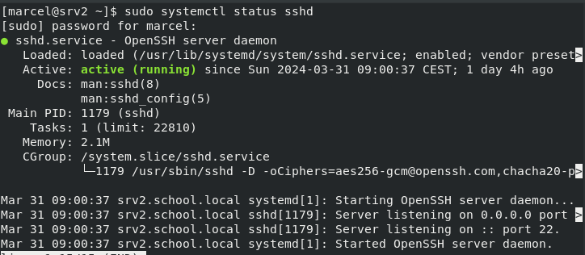
- Log dan als root in op de lokale server. Dat doe je via ssh root@localhost. Na het accepteren van de fingerprint kun je met het wachtwoord van de root inloggen. Vanuit veiligheidsoverweging is het niet handig dat je met het root account kunt inloggen, dus dat ga je aanpassen.
Doe eerst exit om de SSH-sessie te stoppen!
- Open het bestand /etc/ssh/sshd_config en bekijk de instellingen die daar gemaakt kunnen worden.
- Wat is de default poort voor SSH?
- Op welke IP luistert de service?
- Wat is de locatie voor de verschillende sleutels?
- Wat zijn de default instellingen voor het aantal sessies, root login en maximumaantal pogingen?
- Pas configuratiebestand /etc/ssh/sshd_config aan met behulp van een text editor zodat root login niet meer zal worden toegestaan. Bij twijfel kijk je in het boek, de man page van sshd of de Red Hat systeemdocumentatie, maar in nano of VI(M) kun je eventueel ook even zoeken op root. Je moet de instelling dan vanzelf kunnen vinden. Pas deze regel dan aan.
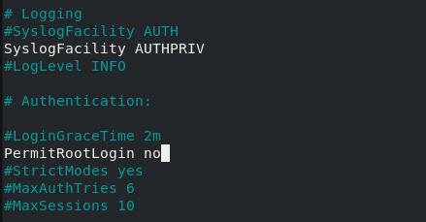
- Zorg ervoor dat deze nieuwe configuratie actief wordt: sudo systemctl restart sshd.
- Test of je nog met het root account in kunt loggen en of je dit met een ander account nog wel kan. Gebruik het ssh commando vanaf een andere Linux VM of PuTTY vanuit Windows. Als je het ssh commando gebruikt, dan kun je een andere accountnaam kiezen met behulp van de volgende syntax: ssh <user>@<remotehost>. Hieronder zie je dat het inloggen met het root-account niet meer lukt.
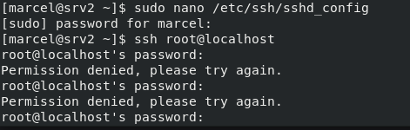
- Bij netwerken heb je gezien dat je berichten kunt weergeven bij het inloggen. In Linux definieer je dergelijke berichten in /etc/issue en /etc/motd. Bekijk die in de VM.

Opdracht: Public key authenticatie
Zoals je gezien hebt, moet je om in te loggen via SSH een wachtwoord invoeren. Het kan op een veilige manier ook zonder wachtwoord. Dit is erg nuttig om bijvoorbeeld vanuit een script opdrachten op andere machines te laten uitvoeren. De onderstaande procedure is afkomstig uit de RHEL 8 systeemdocumentatie.
- Nu ga je ervoor zorgen dat er sleutels worden gegenereerd om daarmee te kunnen inloggen. Op een soortgelijke manier als bij de netwerklessen. Je gebruikt hiervoor ssh-keygen. Deze tool kan keypairs genereren met o.a. de volgende algoritmes: ECDSA, Ed25519 en RSA. Omdat ECDSA bij een gelijke sleutellengte sneller is dan RSA, kiezen wij zoals in het RH document voor ECDSA. Zie die pdf voor meer uitleg.
Log in als gebruiker (dus niet als root, want die mag SSH niet meer gebruiken) en genereer de sleutels met: ssh-keygen -t ecdsa
De default instellingen (staan tussen haakjes) zijn voor ons prima om te gebruiken. Kies niet voor een passphrase. Minder veilig, maar voor nu geen probleem.
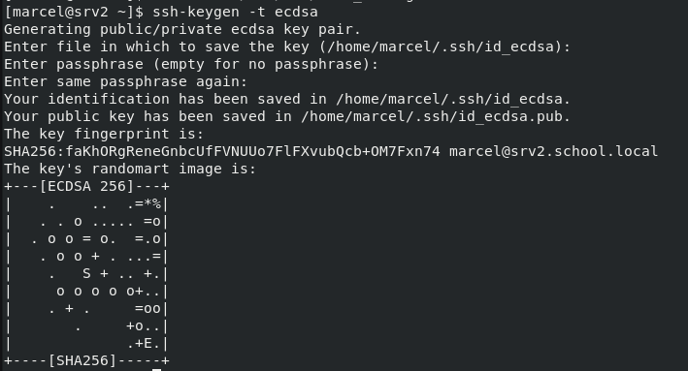

- Nadat je de sleutel hebt aangemaakt (kun je optioneel ook voor andere gebruikers doen), moet je de publieke sleutel nog naar de server kopiëren, zelfs als het op dezelfde machine is. Het kopiëren doe je met: ssh-copy-id <gebruikersnaam>@localhost. Localhost kun je uiteraard vervangen door een IP of een FQDN en gebruikersnaam voor de gebruiker waarvoor je de keys hebt aangemaakt.

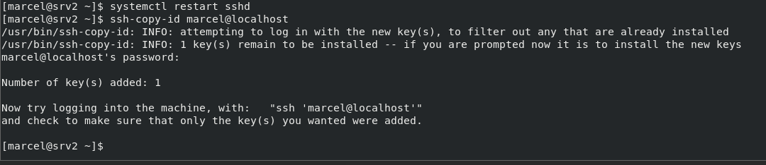

Als het goed is krijg je de melding dat de sleutel gekopieerd is en dat je opnieuw moet inloggen (met exit). Log opnieuw in met ssh marcel@localhost. Als alles goed is gegaan zal je niet meer om een wachtwoord worden gevraagd. Je ziet het voorbeeld hieronder.
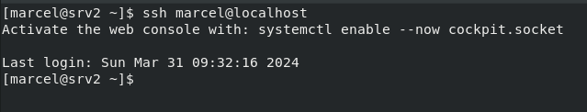
Maak een vergelijkbaar screenshot van je eigen omgeving.

- Het is nu niet meer nodig dat je met een wachtwoord kunt inloggen via SSH, dit gaan we uitzetten.
Open nogmaals het configuratiebestand /etc/ssh/sshd_config en zoek naar de setting PasswordAuthentication en verander yes in no. Sla het bestand op, herstart de service en controleer of je met de gebruiker nog steeds kan inloggen via SSH. Het is waarschijnlijk dat dit niet kan.
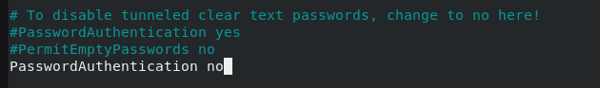

- De public en private key van de gebruiker is respectievelijk opgeslagen in ~/.ssh/id_ecdsa.pub en ~/.ssh/id_ecdsa.
- De rechten op beide bestanden moeten voor de veiligheid zorgen. Controleer de rechten met ls -al. Dus ga naar de bovengenoemde directory en bekijk de rechten
- Bekijk de andere bestanden in ~/.ssh:
  - Het bestand authorized_keys bevat je publieke sleutel die voor het inloggen kan gebruiken.
  - Het bestand known_hosts bevat de ‘remote connected’ hosts. Je ziet hier o.a de naam en/of het IP van de hosts. Zie ook de onderstaande afbeelding.
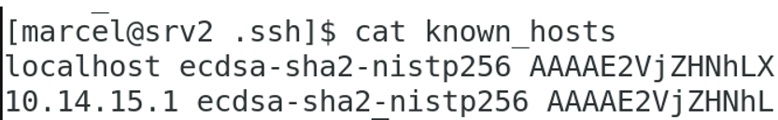

SELinux
SELinux kan voor veel ongemak zorgen, maar zorgt wel voor extra beveiliging. Daarom is het goed om er ervaring mee op te doen zodat het niet voor het minste of geringste nodig is de beveiliging die SELinux biedt te laten vervallen door het uit te zetten of in permissive mode te zetten.
Om hier enige ervaring mee op te doen zullen we een simpele webserver opzetten waar we enkele zaken aan veranderen die zonder toestemming van SELinux niet gaan werken. We voor deze opdracht ook weer uit op rocky1.bmc.example. Een ander deel van de RHEL 8 systeemdocumentatie vormt de basis voor de eerste stappen met SELinux: Red Hat Enterprise Linux 8: Using SELinux.

De eerste SElinux stapjes
- Maak een snapshot van je systeem voor je deze opdracht uitvoert!
- Als de rocky1 (nog) is opgestart, open je een terminal.
- Voer getenforce in. Welke modus (enforce, permissive of disabled) is de default?
- Wijzig de modus met sudo setenforce 0 en bekijk met getenforce of de wijziging direct is doorgevoerd. Welke modus heb je nu?
- De disabled modus kun je beter niet gebruiken en dus ga je ook niet kijken hoe je dat moet doen. Zet de modus wel weer terug naar enforcing met sudo setenforce 1.
- Bekijk met sestatus de status en policy van SELinux.
- Als je de default modus van SELinux wilt wijzigen, dan kun je dat doen door het bestand /etc/selinux/config te openen en de regel SELINUX=enforcing te veranderen in SELINUX=permissive. Na een reboot zal permissive de standaard worden. Deze aanpassing maken wij nu nog niet!
- De regel sudo ausearch -m AVC,USER_AVC,SELINUX_ERR,USER_SELINUX_ERR -ts today geeft je inzicht om de SElinux acties of ontbrekende policy rules. Een alternatief is:
grep "SELinux is preventing" /var/log/messages
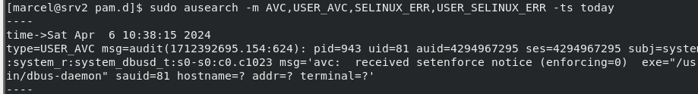
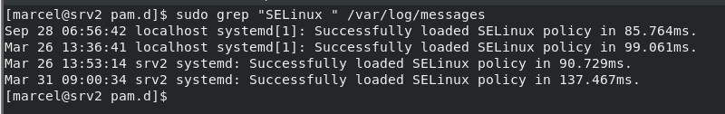

Nog een paar ‘show’ commando’s
- sudo semanage login -l. Je ziet een overzicht met o.a. de login name en de SELinux User (unconfined_u). Later hierover meer.
- Installeer op de VM (Srv2): sudo dnf install setools-console.
setroubleshoot-server is naar alle waarschijnlijkheid al geïnstalleerd, mocht dat niet zo zijn voeg dat dan even toe.
- Voer daarna seinfo -u uit. Je krijgt een lijst met de beschikbare SELinux users.
- Voer seinfo -r uit om de beschikbare rollen te zien.
- Voer id -Z uit om de context van de huidige gebruiker te zien. Let op dat veel opties hoofdlettergevoelig zijn.
- Maak een nieuwe gebruiker aan en geeft het een ‘confined’ label van staff mee. Dat doe je met:
sudo useradd -Z staff_u example.user
sudo passwd example.user

Herstart de VM (reboot in de terminal) en log met de nieuwe gebruiker in. Als het goed is moet je achtereenvolgens: staff_u: staff_r en o.a. staff_t zien als je id -Z invoert.
Maak hiervan een screenshot.

Criteria voor aftekenen
Om de opdracht afgetekend te krijgen moet je je docent in de VM waar je de opdracht hebt uitgevoerd de volgende zaken kunnen tonen en toelichting kunnen geven (aan alle onderdelen moet voldaan worden!):
- output van het samengestelde PowerShell commando “$shares = Get-SmbShare | where special -eq $False; $shares | Get-SmbShareAccess ; (get-acl $shares.path).access | ft ; gp "HKLM:\Software\Microsoft\Windows NT\CurrentVersion" | select InstallationType”, uitgevoerd op de core server waarop de opdracht met betrekking tot de share voor Karel Doorman en Piet Hein is uitgevoerd (neem het hele commando letterlijk over en plak dat in PowerShell op je Core VM).
- het verschil in output tussen het uitvoeren van het commando “/usr/bin/tail /etc/shadow” en “/tmp/tail /etc/shadow” waarbij /tmp/tail voorzien is van het setuid bit. Voer de commando's uit vanuit een normaal gebruikersaccount en zonder gebruik van sudo
- de output van het commando “ls -la /data” nadat alle “Bestandsrechten onder Linux” onderdelen van de opdracht zijn uitgevoerd
- de output van het command “ssh <user>@localhost” waarbij public key authenticatie wordt gebruikt (vul in plaats van <user> de juiste accountnaam in)
- de output van het commando “id -Z”, uitgevoerd vanuit account example.user nadat het SELinux onderdeel van de opdracht is uitgevoerd en de VM herstart

